БАЗА ДАНИХ ЩОДО ДОСТУПНОСТІ
ОБ’ЄКТІВ ГРОМАДСЬКОГО ПРИЗНАЧЕННЯ
ДЛЯ ОСІБ З ІНВАЛІДНІСТЮ ТА МГН

№ п/п | Групи об’єктів | Дата включення до реєстру | Об’єкт обстеження місце розташування, балансо-  утримувач | Перелік наявних засобів доступності, які відповідають вимогам ДБН | Перелік робіт, які необхідно виконати згідно з вимогами ДБН | Фотофіксація виконаних робіт
1 | 2 | 3 | 4 | 5 | 6 | 7
І | Адміністративні будинки
1 | Виконавчий комітет Покровської міської ради |  | вул. Центральна,  48 | пандус | - | 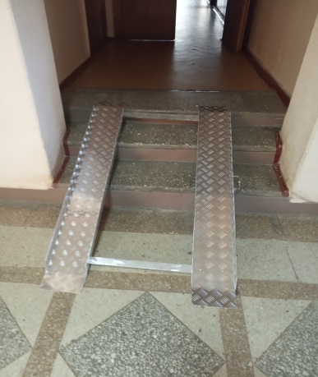  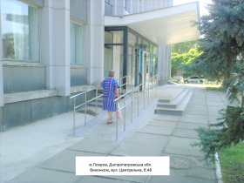
2 | Укртелеком  Центральна пошта |  | вул. Центральна, 50 | пандус | - | 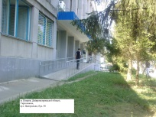
ІІ | Заклади соціального призначення
1 | Управління праці та соціального захисту населення |  | вул. Горького,5 Балансоутримувач - Управління праці та соціального захисту населення виконавчого комітету Покровської міської ради | Пандус (ширина - 1,10 м, висота - 0,44 м, довжина - 5,75 м ) та  поручні (уздовж пандусу) з відповідністю до державних будівельних норм | - | 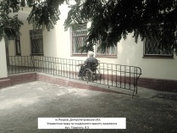
2 | Територіальний центр соціального обслуговування (надання соціальних послуг) |  | вул. Героїв України,13 Балансоутримувач - МКП  «Житлком-  сервіс» | Пандус (ширина - 1,46 м, висота - 0,78 м, довжина - 8,20 м),  поручні (з обох сторін сходів), з відповідністю до державних будівельних норм | - | 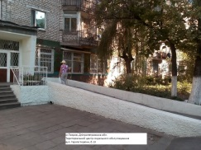
3 | Покровська рада ветеранів |  | вул. Пушкіна,13 | пандус | - | 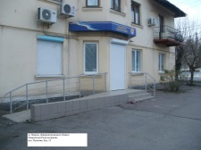
4 | Покровський відділ з питань призначення, перерахунку та виплати пенсій Нікопольського об’єднаного управління Пенсійного фонду України Дніпропетровської області |  | вул. Горького,7 | Пандус (ширина - 1,13 м, висота - 0,41 м, довжина - 6,61 м) та  поручні (уздовж пандусу) з відповідністю до державних будівельних норм. | - | 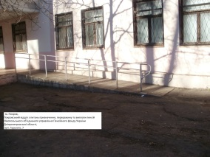
5 | Пункт обліку бездомних осіб при територіальному  центрі соціального обслуговування (надання соціальних послуг),  м. Покров  вул. Центральна, 62 |  | вул. Центральна,62 Балансоутримувач - МКП  «Житлком-  сервіс» | Планується облаштування сходів до приміщення поручнями до кінця поточного року | - | 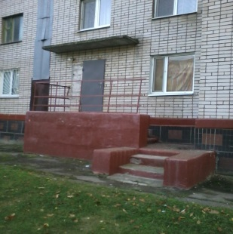
6 | Покровська міська філія Дніпропетровського обласного центру зайнятості |  | вул. Героїв України,5 Балансоутримувач - Покровська міська філія Дніпропетровського обласного центру зайнятості | Кнопка виклику | - | -
ІV | Заклади освіти
1 | КЗ "НВК №1"корпус 1(школа) |  | вул. Центральна,  35 | згідно ДБН | - | 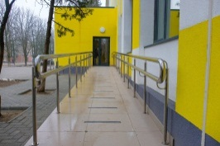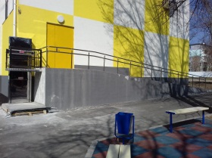
2 | КЗ "НВК №1"корпус 2(дошкільне відділення) |  | вул. Центральна,  33а | згідно ДБН | - | -
3 | КЗ "НВК №1"корпус3(дошкільне відділення) |  | вул. Героїв Чорнобиля,4 | згідно ДБН | - | -
4 | КЗ "НВК №2"корпус 1(школа) |  | вул. Л.Чайкіної, 15 | згідно ДБН | - | 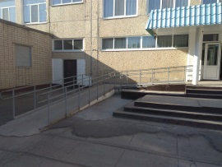
5 | КЗ "НВК №2" корпус 2(дошкільне відділення) |  | вул. Л.Чайкіної,7 | згідно ДБН | - | -
6 | КЗ "СЗШ №2" |  | вул. І.Малки,15 | згідно ДБН | -
7 | КЗ "Загальноосвітній ліцей" |  | вул. Центральна,31 | згідно ДБН | - | 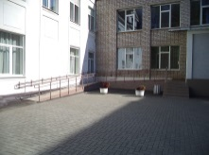
8 | КЗ "СЗШ №4" |  | вул. Уральська,2 | згідно ДБН | - | 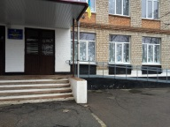
9 | КЗ "СЗШ №6" |  | вул. Чіатурська,6 | згідно ДБН | - | 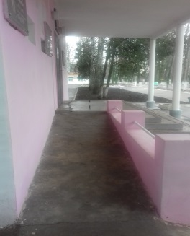
10 | КЗ "СЗШ №9" |  | вул. Л.Чайкіної, 29а | згідно ДБН | - | 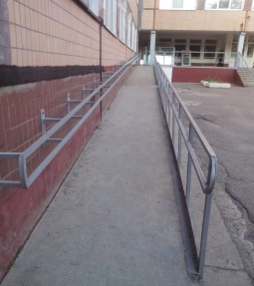
11 | КЗ "Олександрівська НСЗШ" |  | вул. Калинова,62 | згідно ДБН | - | -
12 | КЗ "Чортомлицька НСЗШ" |  | вул. Осипенко,34 | згідно ДБН | - | -
13 | КДНЗ №5 |  | вул. Партизанська,37 | наявність перешкідного доступу | - | -
14 | КДНЗ №11 |  | вул. Курчатова, 12 | наявність перешкідного доступу | - | -
15 | КДНЗ №13 |  | вул. Героїв України,6а | наявність перешкідного доступу | - | -
16 | КДНЗ №16 |  | вул. Шатохіна,3 | згідно ДБН | - | 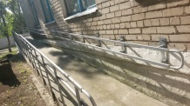
17 | КДНЗ №18 |  | вул. Фабрична,1 | наявність перешкідного доступу | - | -
18 | КДНЗ №21 |  | вул. Л.Чайкіної,10 | будівництво включено до проекту реконструкції будівлі |  | 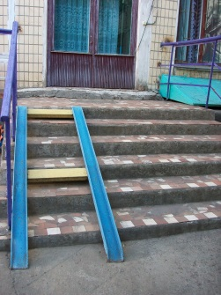
19 | КДНЗ №22 |  | вул. Л.Чайкіної,29 | згідно ДБН | - | 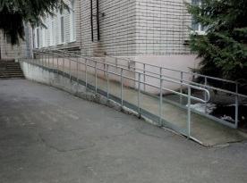
20 | КПНЗ "БТДЮ" |  | вул. Центральна,5 | згідно ДБН | - | 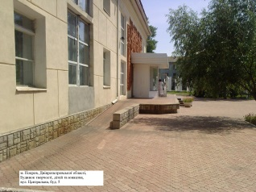
21 | Управління освіти виконавчого комітету Покровської міської ради |  | вул. Центральна,5 | пандус |  | 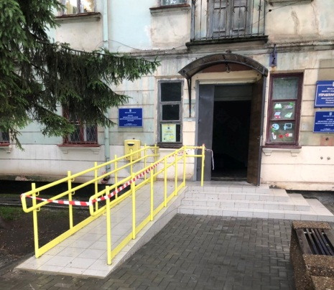
V | Заклади охорони здоров'я
 | КЗ «ЦМЛ м. Покров» ДОР» |  | вул. Медична,19
1 | Головний хірургічний корпус |  |  | 1.Облаштування території, прилеглої до будівлі закладу або установи, для комфортного пересування МГП (пониження висоти бортового каменю в місцях перетину тротуару із проїзною частиною)  2. Доступний вхід в будівлю зовні (при потребі наявність пандусу при сходах, наявність поручня при сходах).  3. Наявність зовні перед входом в будівлю зони для самостійного розвороту людини на кріслі -калясці.  4. Наявність кнопки «виклику».  5. Наявний вхід з торцевої сторони будівлі.  6. Доступність всередині будинку до рівня 1 поверху (при потребі наявність пандусу, наявність поручнів при сходах).  7. Доступність всередині будинку (ширина дверних відкритих прорізів у стіні а також виходів із приміщень, із коридорів не менше 0,9м.).  8. Доступній вхід до усіх приміщень всередині будинку. (наявність ліфтів в внутрішніми розмірами кабіни не менше: ширини 1,1м, глибина - 1,4м, та шириною дверного прорізу не менше 0,9м). | 1.Позначення спеціальних паркувальних місць транспортних засобів для інвалідів біля будівлі.  2. Облаштування будівлі тактильними табличками з інформацією зазначеною шрифтом Брайля  3. Облаштування санітарної кімнати для доступності мало мобільних груп населення. | 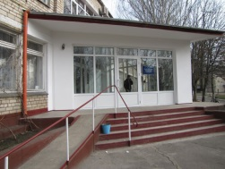  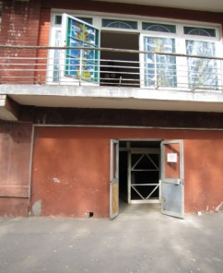  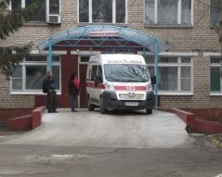
2 | Терапевтичний корпус |  |  | 1.Облаштування території, прилеглої до будівлі закладу або установи, для комфортного пересування МГП (пониження висоти бортового каменю в місцях перетину тротуару із проїзною частиною)  2. Доступний вхід в будівлю зовні (при потребі наявність пандусу при сходах, наявність поручня при сходах).  3. Наявність зовні перед входом в будівлю зони для самостійного розвороту людини на кріслі - калясці.  4. Наявність кнопки «виклику».  5. Наявний вхід з торцевої сторони будівлі.  6. Доступність всередині будинку до рівня 1 поверху (при потребі наявність пандусу, наявність поручнів при сходах).  7. Доступність всередині будинку (ширина дверних відкритих прорізів у стіні а також виходів із приміщень, із коридорів не менше 0,9м.).  8. Доступній вхід до усіх приміщень всередині будинку. (наявність ліфтів в внутрішніми розмірами кабіни не менше: ширини 1,1м, глибина - 1,4м, та шириною дверного прорізу не менше 0,9м).  9. Заклад забезпечений гінекологічним та мамологічним обладнанням, пристосованим до потреб осіб з інвалідністю з урахуванням особливостей їх пересування. | 1.Позначення спеціальних паркувальних місць транспортних засобів для інвалідів біля будівлі.  2. Облаштування будівлі тактильними табличками з інформацією зазначеною шрифтом Брайля  3. Облаштування санітарної кімнати для доступності мало мобільних груп населення. | 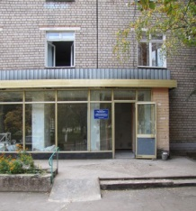  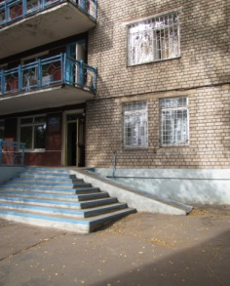
3 | Акушерсько-гінекологічний корпус |  |  | 1.Облаштування території, прилеглої до будівлі закладу або установи, для комфортного пересування МГП (пониження висоти бортового каменю в місцях перетину тротуару із проїзною частиною)  2. Доступний вхід в будівлю зовні  3. Наявність зовні перед входом в будівлю зони для самостійного розвороту людини на кріслі -калясці.  4. Наявність кнопки «виклику».  5. Наявний вхід з торцевої сторони будівлі.  6. Доступність всередині будинку до рівня 1 поверху (при потребі наявність пандусу, наявність поручнів при сходах).  7. Доступність всередині будинку (ширина дверних відкритих прорізів у стіні а також виходів із приміщень, із коридорів не менше 0,9м.).  8. Доступний вхід до усіх приміщень всередині будинку. (наявність ліфтів в внутрішніми розмірами кабіни не менше: ширини 1,1м, глибина - 1,4м, та шириною дверного прорізу не менше 0,9м). | 1.Позначення спеціальних паркувальних місць транспортних засобів для інвалідів біля будівлі.  2. Облаштування будівлі тактильними табличками з інформацією зазначеною шрифтом Брайля  3. Облаштування санітарної кімнати для доступності мало мобільних груп населення.  4. Облаштування входу з зовні. | 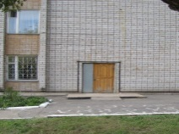
4. | Інфекційний корпус |  |  | 1.Облаштування території, прилеглої до будівлі закладу або установи, для комфортного пересування МГП (пониження висоти бортового каменю в місцях перетину тротуару із проїзною частиною)  2. Наявність зовні перед входом в будівлю зони для самостійного розвороту людини на кріслі - калясці.  3. Наявність кнопки «виклику».  4. Наявний вхід з торцевої сторони будівлі.  5. Доступність всередині будинку до рівня 1 поверху (при потребі наявність пандусу, наявність поручнів при сходах).  6. Доступність всередині будинку (ширина дверних відкритих прорізів у стіні а також виходів із приміщень, із коридорів не менше 0,9м.). | 1.Позначення спеціальних паркувальних місць транспортних засобів для інвалідів біля будівлі.  2. Облаштування будівлі тактильними табличками з інформацією зазначеною шрифтом Брайля  3. Облаштування санітарної кімнати для доступності мало мобільних груп населення.  4. Облаштування входу з зовні. | 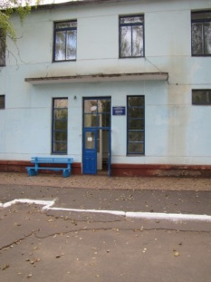
5 | Дитячий  корпус |  |  | 1.Облаштування території, прилеглої до будівлі закладу або установи, для комфортного пересування МГП (пониження висоти бортового каменю в місцях перетину тротуару із проїзною частиною)  2. Наявність зовні перед входом в будівлю зони для самостійного розвороту людини на кріслі - калясці.  3. Наявність кнопки «виклику».  4. Наявний вхід з торцевої сторони будівлі.  5. Доступність всередині будинку до рівня 1 поверху (при потребі наявність пандусу, наявність поручнів при сходах).  6. Доступність всередині будинку (ширина дверних відкритих прорізів у стіні а також виходів із приміщень, із коридорів не менше 0,9м.). | 1.Позначення спеціальних паркувальних місць транспортних засобів для інвалідів біля будівлі.  2. Облаштування будівлі тактильними табличками з інформацією зазначеною шрифтом Брайля  3. Облаштування санітарної кімнати для доступності мало мобільних груп населення.  4. Облаштування входу з зовні. | 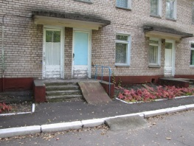  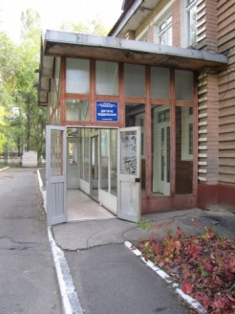
 | КНП «ЦПМСД Покровської міської ради», вул. Медична 19 |  | - | - | Встановлення пандусів, підйомників, кімнат особистої гігієни | -
VI | Заклади відпочинку та туризму |  | - | - | - | -
VII | Фізкультурно-оздоровчі та спортивні заклади |  |  |  |  | -
1 | Дитяча юнацько-спортивна школа |  | вул. Горького,12 | пандус, поручні | - | 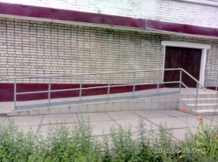
2 | Стадіон «Авангард» |  | вул. Центральна, 11а | доступно | - | 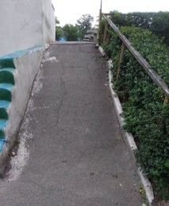
3 | Плавальний басейн «Дельфін» |  | вул. Центральна, 7а | пандус | - | 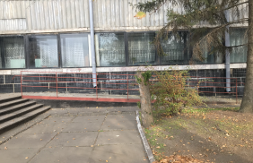
4 | Зона відпочинку |  | вул. Виборзька | доступно | -
VIIІ | Культурно-видовищні заклади та заклади дозвілля
1 | Міський народний історико-краєзнавчий музей  ім. М.А. Занудька |  | вул. Пушкіна,8  (приміщення орендоване) | вільний доступ | - | 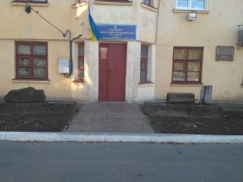
2 | Дитяча музична школа  м. Покров |  | вул. Л.Чайкіної, 29а  (приміщення орендоване) | є пандус | - | 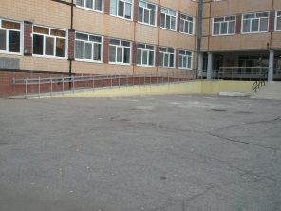
3 | Клуб |  | вул. Перевізна,48 балансоутримувач –відділ культури виконавчого комітету Покровської міської ради | вільний доступ | - | -
4 | Дитяча школа мистецтв |  | вул. Середи Григорія,9 балансоутриму-вач відділ культури виконавчого комітету Покровської міської ради | вільний доступ, будується пандус до глядацької зали | - | -
5 | Централізована бібліотечна система |  | вул. Центральна,7 (приміщення орендоване) | пандус |  | 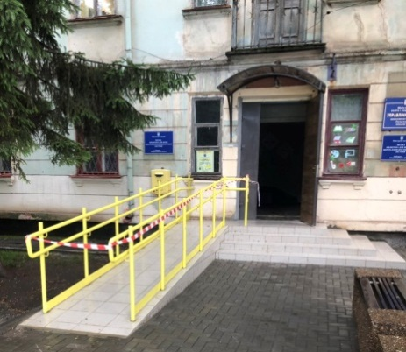
ІХ | Підприємства торгівлі та громадського харчування
1 | "Авоська" |  | Центральна, 69, Управляюча компанія ТОВ «Універсал-сервіс ЛТД»  /Приватна власність | Пандус, поручні | -
2 | Міні-маркет  "Вечірній" |  | вул. Центральна, 25  Управляюча компанія ТОВ «Універсал-сервіс ЛТД»  /Приватна власність | пандус, поручні | - | 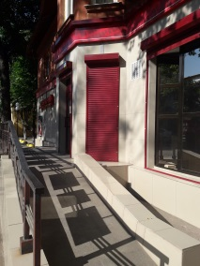
3 | " Аннушка" |  | Чайкіної Лізи, 13, Управляюча компанія ТОВ «Універсал-сервіс ЛТД»  /Приватна власність | Пандус, поручні | - | -
4 | " Астра" |  | Шляхова, 27, Управляюча компанія ТОВ «Універсал-сервіс ЛТД»  /Приватна власність | - | - | -
5 | " Берізка" |  | Торгова, 54, Управляюча компанія ТОВ «Універсал-сервіс ЛТД»  /Приватна власність | Поручні | - | 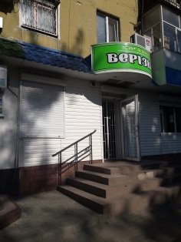
6 | " Бонус" |  | Тикви Григорія, 10, Управляюча компанія ТОВ «Універсал-сервіс ЛТД»  /Приватна власність | Доступно | - | -
7 | "Валентина" |  | Лазо Сергія, 9,  /Приватна власність | Доступно | - | -
8 | " Весна" |  | Тикви Григорія, 10, Управляюча компанія ТОВ «Універсал-сервіс ЛТД»  /Приватна власність | Поручні | - | -
9 | " Гурман" |  | Курчатова, 26, Управляюча компанія ТОВ «Універсал-сервіс ЛТД»  /Приватна власність | - | - | -
10 | " Еліс" |  | Центральна, 20, Управляюча компанія ТОВ «Універсал-сервіс ЛТД»  /Приватна власність | - | - | 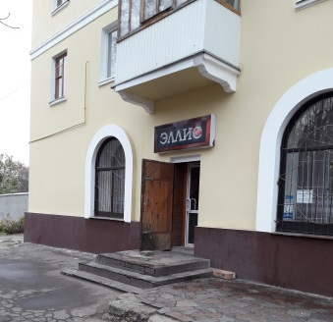
11 | " Інна" |  | Чехова, 15, Управляюча компанія ТОВ «Універсал-сервіс ЛТД»  /Приватна власність | - | - | -
12 | " Калинка" |  | Центральна, 28, Управляюча компанія ТОВ «Універсал-сервіс ЛТД»  /Приватна власність | Доступно | - | 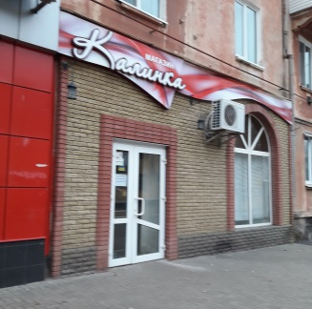
13 | " Крамниця" |  | Торгова, 60, Управляюча компанія ТОВ «Універсал-сервіс ЛТД»  /Приватна власність | Доступно | -
14 | " Марс" |  | Затишна, 15, Управляюча компанія ТОВ «Універсал-сервіс ЛТД»  /Приватна власність | - | -
15 | " Наталі" |  | Калинова  /Приватна власність | - | - | -
16 | " Наша ряба" |  | Центральна, 28а, Управляюча компанія ТОВ «Універсал-сервіс ЛТД»  /Приватна власність | Доступно | - | 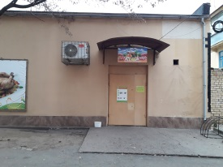
17 | " Наша ряба" |  | Соборна, 5,  /Приватна власність | - | -
18 | " Овочі, фрукти" |  | Шатохіна, 19,  /Приватна власність | Доступно | -
19 | " Орхідея" |  | Центральна, 18, Управляюча компанія ТОВ «Універсал-сервіс ЛТД»  /Приватна власність | Поручні | - | 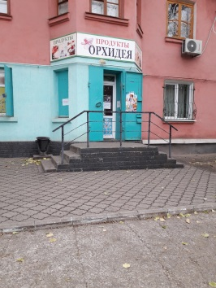
20 | " Оскар" |  | Центральна, 32, Управляюча компанія ТОВ «Універсал-сервіс ЛТД»  /Приватна власність | Поручні | - | 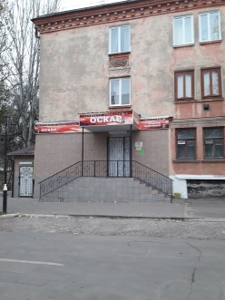
21 | "Пенсіонер" |  | Шатохіна, 13, Управляюча компанія ТОВ «Універсал-сервіс ЛТД»  /Приватна власність | Поручні | - | -
22 | " Продукти" |  | Київська, 15,  /Приватна власність | Доступно | - | -
23 | "Продукти" |  | Серьогіна, 12,  /Приватна власність | Доступно | - | -
24 | "Продукти" |  | Нахімова, 4,  /Приватна власність | Доступно | - | -
25 | "Продукти" |  | Сонячна, 57, /Приватна власність | Доступно | - | -
26 | "Продукти" |  | Тикви Григорія, 26, Управляюча компанія ТОВ «Універсал-сервіс ЛТД»  /Приватна власність | Поручні | -
27 | "Продукти" |  | Центральна, 20,  Управляюча компанія/Приватна власність | Доступно | - | 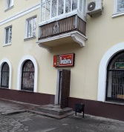
28 | "Продукти" |  | Ясна, 34,  /Приватна власність | Доступно | -
29 | "Продукти" |  | Київська, 15а, /Приватна власність | Доступно | -
30 | "Продукти" |  | Малки Івана, 3а,  /Приватна власність | Доступно | -
31 | "Продукти" |  | Шляхова (Пляжна),  /Приватна власність | Доступно | -
32 | "Продукти" |  | Кутузова, 35/1,  /Приватна власність | Доступно | -
33 | "Продукти" |  | Слов’янська, 2,  /Приватна власність | Доступно | -
34 | "Продукти" |  | Малки Івана, 21/1,  /Приватна власність | Доступно | -
35 | "Продукти" |  | Шатохіна, 19, Управляюча компанія ТОВ «Універсал-сервіс ЛТД»  /Приватна власність | Доступно | -
36 | "Продукти" |  | Гудзя, 11, Управляюча компанія ТОВ «Універсал-сервіс ЛТД»  /Приватна власність | Доступно | -
37 | "Продукти" |  | Соборна (р-к 35 мк.),  /Приватна власність | Доступно | -
38 | " Пятачок" |  | Шляхова, 158/1,  /Приватна власність | Доступно | -
39 | " Родник -2" |  | Партизанська, 1/2,  /Приватна власність | Доступно | -
40 | " Ромашка" |  | Чайкіної Лізи, 34, Управляюча компанія ТОВ «Універсал-сервіс ЛТД»  /Приватна власність | Поручні | -
41 | " Салют" |  | Затишна, 15, Управляюча компанія ТОВ «Універсал-сервіс ЛТД»  /Приватна власність | Доступно | -
42 | " Сана" |  | Центральна, 54, Управляюча компанія ТОВ «Універсал-сервіс ЛТД»  /Приватна власність | Доступно | -
43 | " Союз" |  | Чиатурська, 1, Управляюча компанія ТОВ «Універсал-сервіс ЛТД»  /Приватна власність | Доступно | -
44 | "Спокуса +" |  | Затишна, 7а, Управляюча компанія ТОВ «Універсал-сервіс ЛТД»  /Приватна власність | Поручні | -
45 | "Стожари" |  | Пушкіна, 9Управляюча  /Приватна власність | Доступно | -
46 | "Стожари" |  | Центральна, 50, Управляюча компанія ТОВ «Універсал-сервіс ЛТД»  /Приватна власність | - | -
47 | "Сытый муж" |  | Центральна, 36/2, Управляюча компанія ТОВ «Універсал-сервіс ЛТД»  /Приватна власність | Доступно | - | 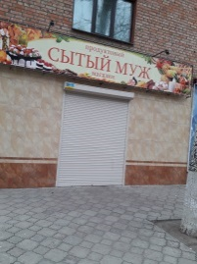
48 | "Україночка" |  | Центральна, 47, Управляюча компанія ТОВ «Універсал-сервіс ЛТД»  /Приватна власність | - | - | 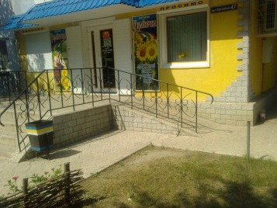
49 | "Українське м'ясо" |  | Чайкіної Лізи, 29,  /Приватна власність | Доступно | - | -
50 | "Українські ковбаси" |  | Чайкіної Лізи, 6, Управляюча компанія ТОВ «Універсал-сервіс ЛТД»  /Приватна власність | Пандус, поручні | - | 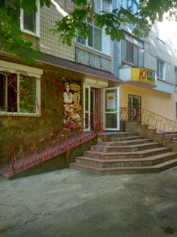
51 | "АТБ-МАРКЕТ-192" |  | Героїв України, 6,  /Приватна власність | Пандус, поручні | - | 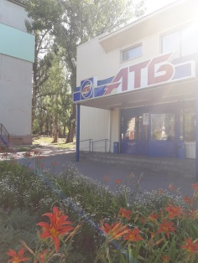
52 | "АТБ-МАРКЕТ-53" |  | Чайкіної Лізи, 29  /Приватна власність | Пандус, поручні | - | 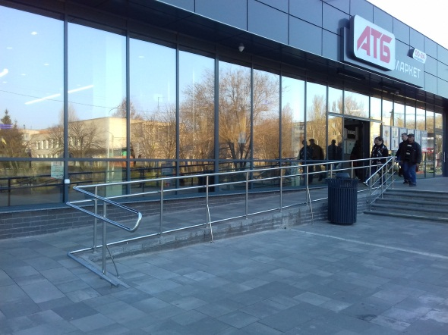
53 | "Ковбас-маркет" |  | Медична, 32, Управляюча компанія ТОВ «Універсал-сервіс ЛТД»  /Приватна власність | - | - | -
54 | "Ковбас-маркет" |  | Соборна, 5а  /Приватна власність | Доступно | - | -
55 | "Корал" |  | Зустрічна, 18  /Приватна власність | Доступно | - | -
56 | "Лайм" |  | Малки Івана, 4,  /Приватна власність | Пандус, доступно | - | 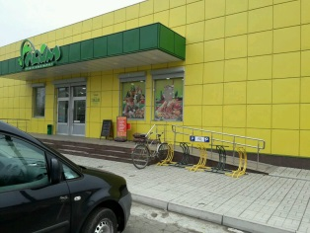
57 | "Олімп" |  | Партизанська, 15/1  /Приватна власність | Доступно | - | -
58 | "Орфей" |  | Центральна, 2/14 Управляюча компанія ТОВ «Універсал-сервіс ЛТД»  /Приватна власність | Доступно | - | -
59 | "Продукти № 5" |  | Київська, 15  /Приватна власність | Доступно | - | -
60 | "Продукти № 6" |  | Мирного Панаса, 6  /Приватна власність | Доступно | - | -
61 | "Продукти" |  | Чехова, 2а,  /Приватна власність | Доступно | - | -
62 | "Родник - 1" |  | Партизанська, 1/1  /Приватна власність | Доступно | - | -
63 | "Софі" |  | Центральна, 32/1, Управляюча компанія ТОВ «Універсал-сервіс ЛТД»  /Приватна власність | Пандус, поручні | - | -
64 | "Стожари" |  | Соборна, 35, Управляюча компанія ТОВ «Універсал-сервіс ЛТД»  /Приватна власність | - | - | -
65 | "Тополь" |  | Торгова, 58, Управляюча компанія ТОВ «Універсал-сервіс ЛТД»  /Приватна власність | Пандус | - | 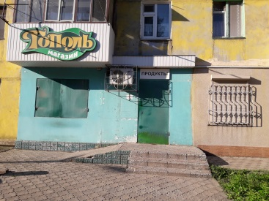
66 | "Насолода" |  | Чайкіної Лізи, 30, Управляюча компанія ТОВ «Універсал-сервіс ЛТД»  /Приватна власність | - | - | -
67 | магазин "Спокуса" |  | Чайкіної Лізи, 30, Управляюча компанія ТОВ «Універсал-сервіс ЛТД»  /Приватна власність | - | - | -
68 | Пивна лавка |  | Соборна, 5  /Приватна власність | - | - | -
69 | Пивна лавка |  | Торгова, 54, Управляюча компанія ТОВ «Універсал-сервіс ЛТД»  /Приватна власність | - | - | -
70 | Пивний магнат |  | Чехова 1,  ЗАТ Оветри/приватна власність | - | - | -
71 | «Салями» |  | Г.Україна,5 Управляюча компанія ТОВ «Універсал-сервіс ЛТД»  /Приватна власність | Поручні | - | -
72 | Мінімаркет «Сімейний» |  | Торгова, 49, Управляюча компанія ТОВ «Універсал-сервіс ЛТД»  /Приватна власність | Пандус | - | 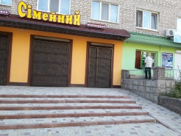
73 | «ВВП» |  | Гудзя, 11, Приватна власність | Доступно |  | 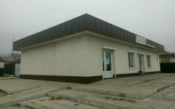
74 | «Вацак» |  | Центральна,23, Управляюча компанія ТОВ «Універсал-сервіс ЛТД»  /Приватна власність | - | - | 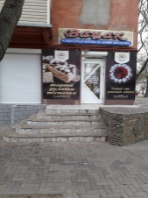
75 | «Чарівниця» |  | Соборна,3а | Пандус | - | 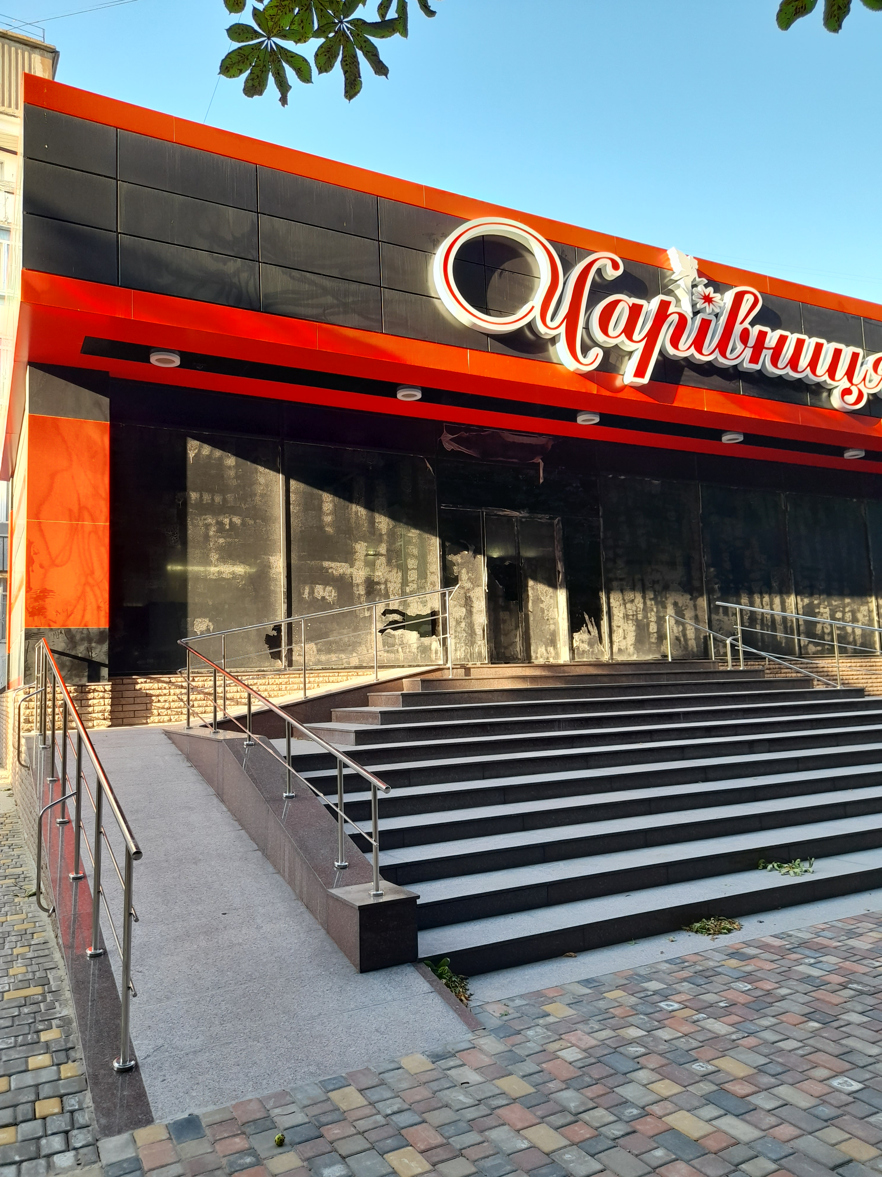
76 | Торговельний комплекс |  | Соборна, 11а | Пандус | - | 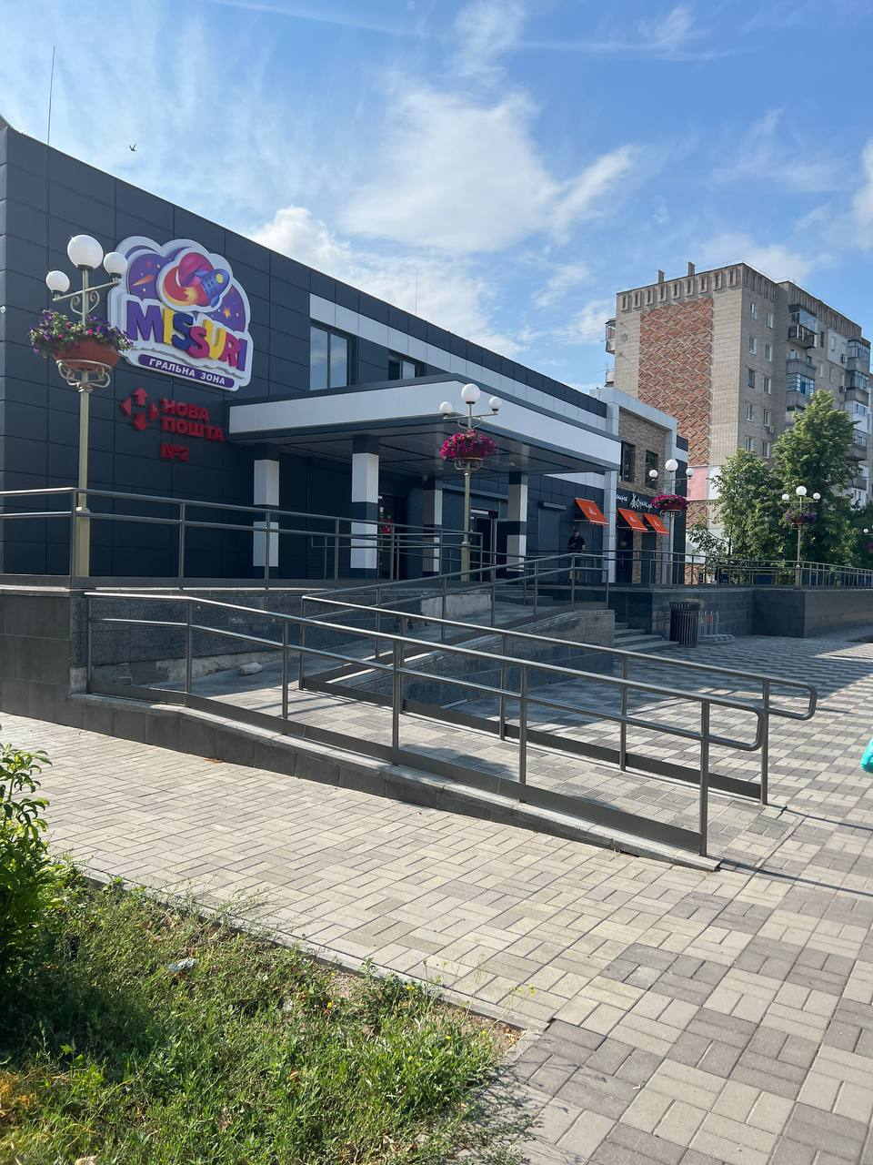
 | Промислові магазини
77 | " 1000 дрібниць" |  | Центральна, 54, Управляюча компанія ТОВ «Універсал-сервіс ЛТД»  /Приватна власність | Доступно | -
78 | " 1000 обоев" |  | Центральна, 54, Управляюча компанія ТОВ «Універсал-сервіс ЛТД»  /Приватна власність | Доступно | -
79 | " Vodafone" |  | Центральна, 46 Управляюча компанія ТОВ «Універсал-сервіс ЛТД»  /Приватна власність | - | - | 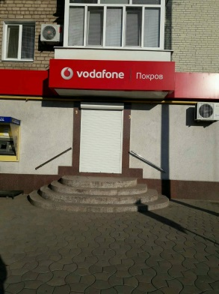
80 | «Авто Сім Пол» |  | Чайкіної Лізи, 1, Управляюча компанія ТОВ «Універсал-сервіс ЛТД»  /Приватна власність | - | - | -
81 | Автозапчастини |  | Центральна, 51,  /Приватна власність | - | - | -
82 | " Автомагазин" |  | Центральна, 54, Управляюча компанія ТОВ «Універсал-сервіс ЛТД»  /Приватна власність | Доступно | -
83 | Автоплюс |  | Медична, 5, Управляюча компанія ТОВ «Універсал-сервіс ЛТД»  /Приватна власність | Поручні | - | 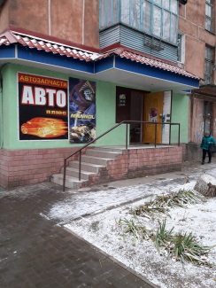
84 | «Акцент» |  | Центральна, 15, Управляюча компанія ТОВ «Універсал-сервіс ЛТД»  /Приватна власність | - | - | 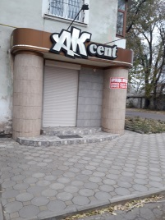
85 | «Алекса» |  | Центральна, 52, Управляюча компанія ТОВ «Універсал-сервіс ЛТД»  /Приватна власність | - | - | -
86 | «Алюр» |  | Центральна, 46, Управляюча компанія ТОВ «Універсал-сервіс ЛТД»  /Приватна власність | Поручні | - | -
87 | «Анна» |  | Центральна, 51,  /Приватна власність | - | - | -
88 | " Антошка" |  | Центральна, 42, Управляюча компанія ТОВ «Універсал-сервіс ЛТД»  /Приватна власність | Поручні | - | 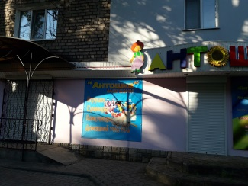
89 | " Веsт" |  | Центральна, 52а, Управляюча компанія ТОВ «Універсал-сервіс ЛТД»  /Приватна власність | - | - | 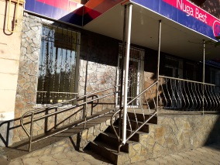
90 | «Взуття класік» |  | Центральна, 46, Управляюча компанія ТОВ «Універсал-сервіс ЛТД»  /Приватна власність | поручні | - | -
91 | «Віват» |  | Медична, 32 Управляюча компанія ТОВ «Універсал-сервіс ЛТД»  /Приватна власність | поручні | - | -
92 | "Все для дому" |  | Героїв України, 14, Управляюча компанія ТОВ «Універсал-сервіс ЛТД»  /Приватна власність | Доступно | -
93 | Декорбуд» |  | Торгова, 54, Управляюча компанія ТОВ «Універсал-сервіс ЛТД»  /Приватна власність | поручні | - | -
94 | «Нова оселя» |  | Чайкіної Лізи, 6 Управляюча компанія ТОВ «Універсал-сервіс ЛТД»  /Приватна власність | Поручні, пандус | - | -
95 | "Дитячий світ" |  | Центральна, 33, Управляюча компанія ТОВ «Універсал-сервіс ЛТД»  /Приватна власність | Пандус | - | 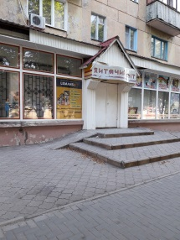
96 | " Єва" |  | Центральна, 32, Управляюча компанія ТОВ «Універсал-сервіс ЛТД»  /Приватна власність | - | - | 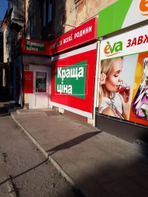
97 | " Євросвіт" |  | Торгова, 58, Управляюча компанія ТОВ «Універсал-сервіс ЛТД»  /Приватна власність | Пандус, поручні | - | 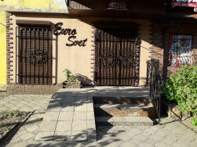
98 | " Жемчужина" |  | Центральна, 54, Управляюча компанія ТОВ «Універсал-сервіс ЛТД»  /Приватна власність | Доступно | - | -
99 | «ЖЖУК» |  | Центральна, 33, Управляюча компанія ТОВ «Універсал-сервіс ЛТД»  /Приватна власність | Поручні |  | -
100 | «Жіночий одяг» |  | Центральна, 52, Управляюча компанія ТОВ «Універсал-сервіс ЛТД»  /Приватна власність | Доступно | - | -
101 | " Катерина" |  | Медична, 26 Управляюча компанія ТОВ «Універсал-сервіс ЛТД»  /Приватна власність | Пандус | - | 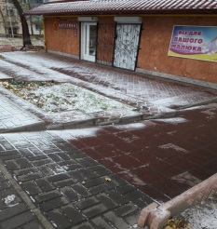
102 | " Київстар" |  | Центральна, 46, Управляюча компанія ТОВ «Універсал-сервіс ЛТД»  /Приватна власність | Поручні | - | 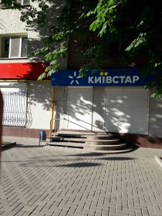
103 | «Копійочка» |  | Центральна, 46, Управляюча компанія ТОВ «Універсал-сервіс ЛТД»  /Приватна власність | Пандус, поручні | - | -
104 | «Мадам Ексклюзив» |  | Центральна, 52, Управляюча компанія ТОВ «Універсал-сервіс ЛТД»  /Приватна власність | - | - | -
105 | «Мадок» |  | Чайкіної Лізи, 6, Управляюча компанія ТОВ «Універсал-сервіс ЛТД»  /Приватна власність | - | - | -
106 | " Малыш" |  | Центральна, 44, Управляюча компанія ТОВ «Універсал-сервіс ЛТД»  /Приватна власність | - | - | 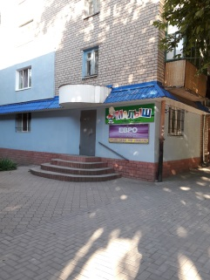
107 | «Комп’ютерний всесвіт» |  | Центральна, 44, Управляюча компанія ТОВ «Універсал-сервіс ЛТД»  /Приватна власність | - | - | 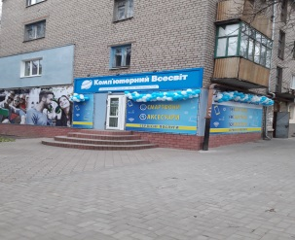
108 | " Меблі" |  | Торгова, 60, Управляюча компанія ТОВ «Універсал-сервіс ЛТД»  /Приватна власність | Доступно | - | -
109 | " Меблі" |  | Центральна, 33, Управляюча компанія ТОВ «Універсал-сервіс ЛТД»  /Приватна власність | Пандус | - | -
110 | "Мегабайт" |  | Медична, 32, Управляюча компанія ТОВ «Універсал-сервіс ЛТД»  /Приватна власність | - | - | -
111 | "Мелодія" |  | Медична,32 Управляюча компанія ТОВ «Універсал-сервіс ЛТД»  /Приватна власність | - | - | -
112 | " Мелочи жизни" |  | Торгова, 54, Управляюча компанія ТОВ «Універсал-сервіс ЛТД»  /Приватна власність | - | - | -
113 | " Мелочи жизни" |  | Чехова, 7/8, Управляюча компанія ТОВ «Універсал-сервіс ЛТД»  /Приватна власність | - | - | 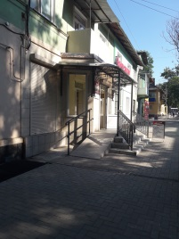
114 | " Міка" |  | Центральна, 36/1, Управляюча компанія ТОВ «Універсал-сервіс ЛТД»  /Приватна власність | Доступно | - | 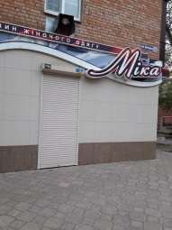
115 | «Наира» |  | Соборна, 13,  /Приватна власність | Поручні | - | 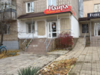
116 | «Новий стиль» |  | Чайкіної Лізи, 20, Управляюча компанія ТОВ «Універсал-сервіс ЛТД»  /Приватна власність | поручні | - | -
117 | " Олівець" |  | Центральна, 13, Управляюча компанія ТОВ «Універсал-сервіс ЛТД»  /Приватна власність | Доступно | - | 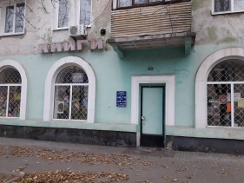
118 | «Піраміда» |  | Центральна, 17, Управляюча компанія ТОВ «Універсал-сервіс ЛТД»  /Приватна власність | - | - | 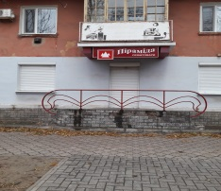
119 | " Промтовари" |  | Чайкіної Лізи, 29, Управляюча компанія ТОВ «Універсал-сервіс ЛТД»  /Приватна власність | Доступно | - | -
120 | «Роксолана» |  | Героїв України, 8, Управляюча компанія ТОВ «Універсал-сервіс ЛТД»  /Приватна власність | Поручні | - | -
121 | " Світ канцелярії" |  | Героїв України, 5, Управляюча компанія ТОВ «Універсал-сервіс ЛТД»  /Приватна власність | Пандус, поручні | - | 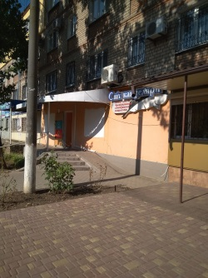
122 | "Союздрук" |  | Чиатурська, 1, Управляюча компанія ТОВ «Універсал-сервіс ЛТД»  /Приватна власність | поручні | - | -
123 | " Спорттовари" |  | Шатохіна, 19, Управляюча компанія ТОВ «Універсал-сервіс ЛТД»  /Приватна власність | Доступно | - | 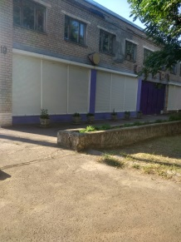
124 | "Тепло плюс" |  | Лізи Чайкіної, 6, Управляюча компанія ТОВ «Універсал-сервіс ЛТД»  /Приватна власність | Пандус | - | 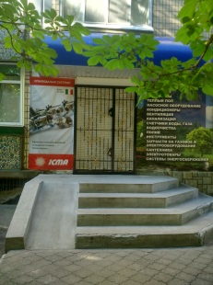
125 | «Усмішка» |  | Медична, 32, Управляюча компанія ТОВ «Універсал-сервіс ЛТД»  /Приватна власність | - | - | -
126 | «Фенікс» |  | Чехова, 15, Управляюча компанія ТОВ «Універсал-сервіс ЛТД»  /Приватна власність | - | - | -
127 | " Фортуна" |  | Соборна, 21,  /Приватна власність | Пандус | - | -
128 | " ЦУМ" |  | Центральна, 47а  /Приватна власність | Пандус | - | 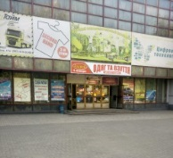
129 | " Чоловічий одяг" |  | Героїв України, 5, Управляюча компанія ТОВ «Універсал-сервіс ЛТД»  /Приватна власність | Пандус | - | 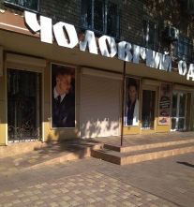
130 | «Шанс» |  | Соборна, 15, Управляюча компанія ТОВ «Універсал-сервіс ЛТД»  /Приватна власність | - | - | -
131 | "Аврора" |  | Героїв України, 5, Управляюча компанія ТОВ «Універсал-сервіс ЛТД»  /Приватна власність | Пандус, поручні | - | 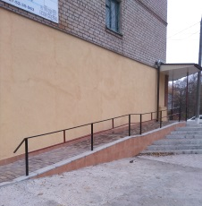
132 | «Автозапчастини» |  | Центральна, 67, Управляюча компанія ТОВ «Універсал-сервіс ЛТД»  /Приватна власність | поручні | - | -
133 | "Акваторія" |  | Героїв України, 2а/1, Управляюча компанія ТОВ «Універсал-сервіс ЛТД»  /Приватна власність | Пандус, поручні | - | -
134 | «Ассоль» |  | Чехова, 15, Управляюча компанія ТОВ «Універсал-сервіс ЛТД»  /Приватна власність | - | - | -
135 | «Берізка» |  | Центральнна, 15, Управляюча компанія ТОВ «Універсал-сервіс ЛТД»  /Приватна власність | поручні | - | -
136 | " Nina" |  | Героїв України  4/21, Управляюча компанія ТОВ «Універсал-сервіс ЛТД»  /Приватна власність | Пандус, поручні | - | 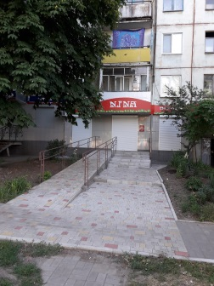
137 | «Бриллион» |  | Центральна  50, Управляюча компанія ТОВ «Універсал-сервіс ЛТД»  /Приватна власність | Поручні | - | -
138 | «Велес» |  | Затишна  11/2, Управляюча компанія ТОВ «Універсал-сервіс ЛТД»  /Приватна власність | - | - | -
139 | "Вікторія" |  | Торгова  58/2, Управляюча компанія ТОВ «Універсал-сервіс ЛТД»  /Приватна власність | Пандус, поручні | - | 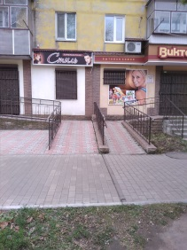
140 | «Властелин» |  | Уральська  1, Управляюча компанія ТОВ «Універсал-сервіс ЛТД»  /Приватна власність | - | - | -
141 | «Господарочка» |  | Центральна  18, Управляюча компанія ТОВ «Універсал-сервіс ЛТД»  /Приватна власність | - | - | -
142 | «Даринка» |  | Торгова  57  /Приватна власність | - | - | -
143 | "Дарунок" |  | Центральна, 54, Управляюча компанія ТОВ «Універсал-сервіс ЛТД»  /Приватна власність | Доступно | - | -
144 | "Електропроводка" |  | Торгова, 58, Управляюча компанія ТОВ «Універсал-сервіс ЛТД»  /Приватна власність | Поручні | - | 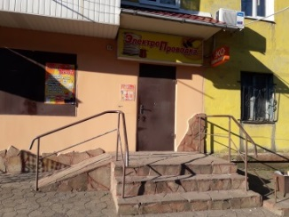
145 | "Золотой Век" |  | Центральна, 44, Управляюча компанія ТОВ «Універсал-сервіс ЛТД»  /Приватна власність | Пандус, поручні | - | 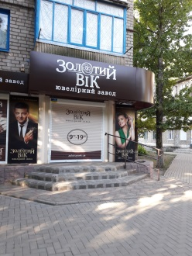
146 | «Країна меблів» |  | Героїв України, 6,  /Приватна власність | - | - | -
147 | «Лотос» |  | Центральна,, 28, Управляюча компанія ТОВ «Універсал-сервіс ЛТД»  /Приватна власність | - | - | -
148 | "Любава" |  | Центральна, 2/9Б, Управляюча компанія ТОВ «Універсал-сервіс ЛТД»  /Приватна власність | Доступно | - | -
149 | «Максимум» |  | Центральна, 50  /Приватна власність | Поручні | - | -
150 | "Маруся" |  | Центральна, 10, Управляюча компанія ТОВ «Універсал-сервіс ЛТД»  /Приватна власність | Доступно | - | -
151 | "Мелочи жизни" |  | Центральна, 54, Управляюча компанія ТОВ «Універсал-сервіс ЛТД»  /Приватна власність | Доступно | - | -
152 | "Мелочи жизни" |  | Центральна, 10/Приватна власність | - | -
153 | "Мелочи жизни" |  | Торгова, 58/21, Управляюча компанія ТОВ «Універсал-сервіс ЛТД»  /Приватна власність | Поручні | - | 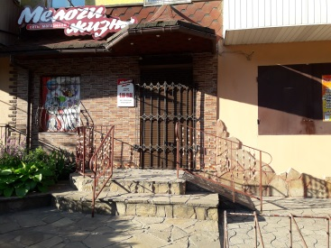
154 | "Мелочи жизни" |  | Чайкіної Лізи 4/17, Управляюча компанія ТОВ «Універсал-сервіс ЛТД»  /Приватна власність | Поручні | - | 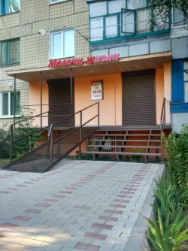
155 | "Міка" |  | Центральна, 59, Управляюча компанія ТОВ «Універсал-сервіс ЛТД»  /Приватна власність | Пандус, поручні | - | 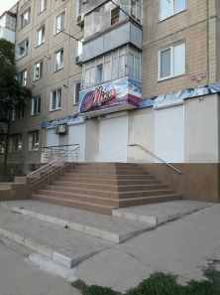
156 | "Радуга" |  | Чиатурська, 1, Управляюча компанія ТОВ «Універсал-сервіс ЛТД»  /Приватна власність | Доступно | - | -
157 | «Сантехцентр» |  | Торгова, 49  /Приватна власність | - | - | -
158 | "Строймастер" |  | Тикви Григорія, 10, ЧАО ДОПАС | - | - | -
159 | "Строймастер" |  | Соборна, 5а  /Приватна власність | - | - | -
160 | "Терра" |  | Торгова, 54, Управляюча компанія ТОВ «Універсал-сервіс ЛТД»  /Приватна власність | - | - | -
161 | Торговий комплекс "Меблі" |  | Чехова, 1, ОВЕТРИ  /Приватна власність | Пандус, поручні | - | -
162 | "Фокстрот" |  | Центральна, 37  /Приватна власність | Пандус | - | 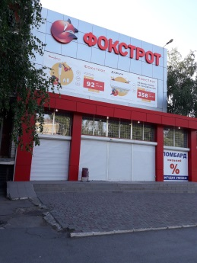
163 | "Форсаж" |  | Чехова, 3, Управляюча компанія ТОВ «Універсал-сервіс ЛТД»  /Приватна власність | Пандус | - | 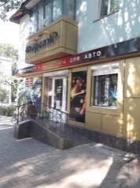
164 | «Цельсій» |  | Центральна, 50, Управляюча компанія ТОВ «Універсал-сервіс ЛТД»  /Приватна власність | - | - | -
165 | Автомагазин |  | Центральна, 51/Приватна власність | - | - | -
166 | "Дім, сад, город" |  | Київська, 1, /Приватна власність | Доступно | - | -
167 | «Оптика» |  | Центральна, 2 Управляюча компанія ТОВ «Універсал-сервіс ЛТД»  /Приватна власність | - | - | -
168 | «Територія уюта» |  | Соборна, 33, Управляюча компанія ТОВ «Універсал-сервіс ЛТД»  /Приватна власність |  |  | -
169 | "Будівельник" |  | Київська, 15  /Приватна власність | Доступно | - | -
170 | "Вінтаж" |  | Чехова, 3, Управляюча компанія ТОВ «Універсал-сервіс ЛТД»  /Приватна власність | поручні | - | 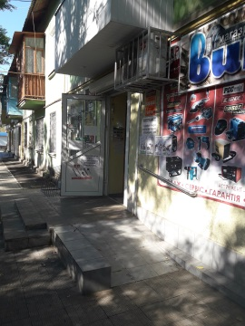
171 | "Лівія" |  | Шатохіна, 17/2, Управляюча компанія ТОВ «Універсал-сервіс ЛТД»  /Приватна власність | Пандус, поручні | - | 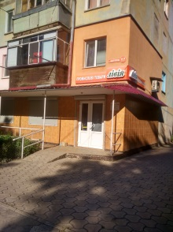
172 | "Ритуал-Сервіс" |  | Героїв України, 14,  /Приватна власність | Доступно | - | -
173 | "Оптика" |  | Чехова, 6, Управляюча компанія ТОВ «Універсал-сервіс ЛТД»  /Приватна власність | Пандус | - | -
174 | "Автозапчастини" |  | Вишнева, 2а  /Приватна власність | Доступно | - | -
175 | Непродовольчий магазин |  | Малки Івана, 2, Управляюча компанія ТОВ «Універсал-сервіс ЛТД»  /Приватна власність | Доступно | - | -
176 | "Дарунок" |  | Чайкіної Лізи, 29, /Приватна власність | Доступно | - | -
177 | «Нарешті» |  | Центральна, 28а, Управляюча компанія ТОВ «Універсал-сервіс ЛТД»  /Приватна власність | Доступно | - | -
178 | "Квіти" |  | Чайкіної Лізи, 29  /Приватна власність | Доступно | -
179 | "Лє-муррр" |  | Центральна, 27/14 Управляюча компанія ТОВ «Універсал-сервіс ЛТД»  /Приватна власність | Поручні | - | 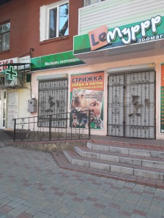
180 | Магазин тканин «FabrikPlus» |  | Вул. Центральна, 54а | Пандус, поручні | - | 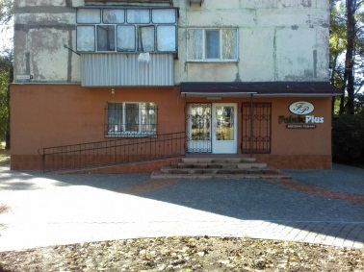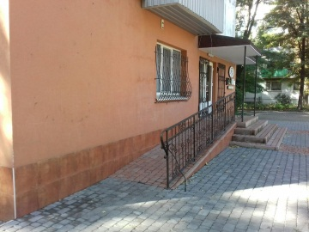
 | Об’єкти ресторанного господарства |  |  |  | -
1 | " Базілік" |  | Парк Мозолевського Бориса,  /Приватна власність | Доступно | - | -
2 | " Бурлюк" |  | Торгова, 56Б  /Приватна власність | Доступно | - | -
3 | " Вавілон" |  | Соборна, 6  /Приватна власність | Доступно | - | -
4 | " Жемчужина" |  | Чехова, 2, ДП ДОСС ринок «Центральний» | Доступно | - | -
5 | " Казанова" |  | Центральна, 34,  /Приватна власність | Доступно | - | -
6 | " Казка" |  | Соборна, 5  /Приватна власність | Доступно | - | -
7 | " Какаду" |  | Центральна, 47а  /Приватна власність | Доступно | - | -
8 | " Меркурій" |  | Чайкіної Лізи, 29 /Приватна власність | Доступно | - | -
9 | " Піцца Монтана" |  | Центральна, 8 /Приватна власність | Доступно | - | -
10 | " Мрія" |  | Красіна, 36 Управляюча компанія ТОВ «Універсал-сервіс ЛТД» | Доступно | - | -
11 | " Ренесанс" |  | Центральна, 52, Управляюча компанія ТОВ «Універсал-сервіс ЛТД»  /Приватна власність | Доступно | - | -
12 | " Рогань " |  | Центральна, 34, Управляюча компанія ТОВ «Універсал-сервіс ЛТД»  /Приватна власність | Доступно | - | -
13 | " Родник" |  | Малки Івана, 12,  /Приватна власність | Доступно | - | -
14 | " У Солохи" |  | Зонова, 3  /Приватна власність | Доступно | - | -
15 | «Бульвар» |  | Центральна, 20,  /Приватна власність |  |  | 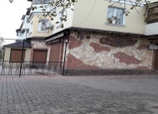
16 | «Оріон» |  |  |  |  | 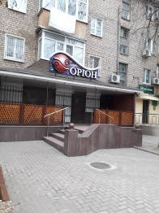
 | Аптеки |  |  |  | -
1 | Аптека " Ель доктор" |  | Чайкіної Лізи, 4, Управляюча компанія ТОВ «Універсал-сервіс ЛТД»  /Приватна власність | Пандус, поручні | - | 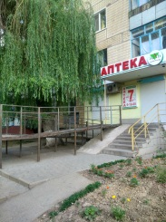
2 | Аптека " Ель доктор" |  | Чайкіної Лізи, 16, Управляюча компанія ТОВ «Універсал-сервіс ЛТД»  /Приватна власність | Пандус, поручні | - | 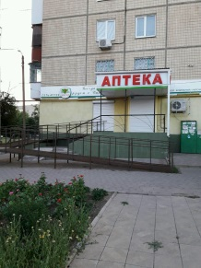
3 | Аптека «Віта-фарм» |  | Центральна, 25, Управляюча компанія ТОВ «Універсал-сервіс ЛТД»  /Приватна власність | Поручні | - | 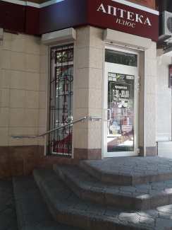
4 | Аптека " Медсервіс" |  | Центральна, 38, Управляюча компанія ТОВ «Універсал-сервіс ЛТД»  /Приватна власність | Пандус, поручні | - | 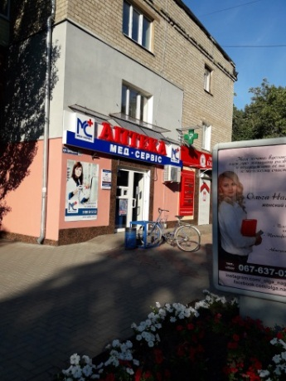
5 | Аптека "Соціальна" № 144 |  | Героїв України, 5а, ОКП «Фармація» | Пандус, поручні | - | 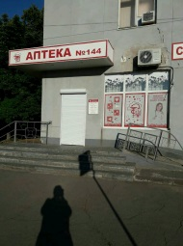
6 | Аптека " Віта фарм" |  | Центральна, 52, Управляюча компанія ТОВ «Універсал-сервіс ЛТД»  /Приватна власність | Поручні | - | 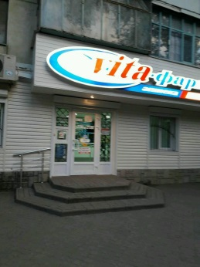
7 | Аптека "Склад" |  | Центральна, 52/2, Управляюча компанія ТОВ «Універсал-сервіс ЛТД»  /Приватна власність | Пандус | - | 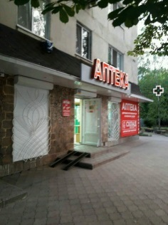
8 | Аптека № 2 |  | Торгова, 58, Управляюча компанія ТОВ «Універсал-сервіс ЛТД»  /Приватна власність | Пандус | - | 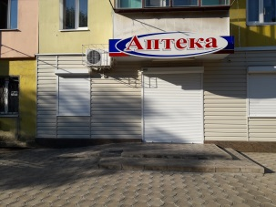
9 | Аптека «Здоров’я» |  | Київська, 15,  /Приватна власність | Доступно | - | -
10 | Аптека |  | Мирного, 4а,  /Приватна власність | Доступно | - | -
Х | Підприємства побутового обслуговування |  |  |  | -
1 | Лазня |  | Партизанська, 10 /Приватна власність | Доступно | - | -
2 | Лазня-сауна |  | Чайкіної Лізи, 1а  /Приватна власність | Доступно | - | -
3 | Бюро ритуальних послуг |  | Героїв України, 14  /Приватна власність | Доступно | - | -
4 | Нігтьовий сервіс |  | Центральна, 15 Управляюча компанія ТОВ «Універсал-сервіс ЛТД»  /Приватна власність | Пандус, поручні | - | 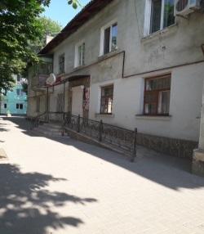
5 | Перукарня |  | Торгова, 58/3, Управляюча компанія ТОВ «Універсал-сервіс ЛТД»  /Приватна власність | Доступно | -
6 | Перукарня " Луч" |  | Медична, 19, Управляюча компанія ТОВ «Універсал-сервіс ЛТД»  /Комунальна власність | Доступно | -
7 | Перукарня "Гламур" |  | Торгова, 58/164 Управляюча компанія ТОВ «Універсал-сервіс ЛТД»  /Приватна власність | Поручні | - | 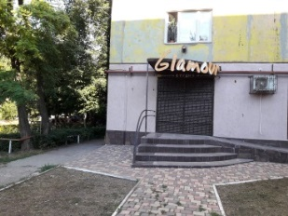
8 | Ремонт взуття |  | Чайкіної Лізи, 21, Управляюча компанія ТОВ «Універсал-сервіс ЛТД»  /Приватна власність | Доступно | -
9 | Салон " Венеція" |  | Центральна, 33 Управляюча компанія ТОВ «Універсал-сервіс ЛТД»  /Приватна власність | Доступно | -
10 | Салон " Елена" |  | Соборна, 23 Управляюча компанія ТОВ «Універсал-сервіс ЛТД»  /Приватна власність | - | - | 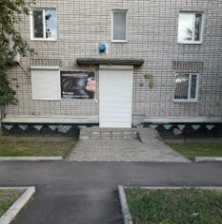
11 | Салон " Троянда" |  | Центральна, 32а Управляюча компанія ТОВ «Універсал-сервіс ЛТД»  /Приватна власність | Доступно | -
ХІІІ | Будинки, споруди та приміщення транспорту, призначені для безпосереднього обслуговування населення
1 | Автовокзал |  | вул. Тикви Григорія, 10, ПАТ “ДОПАС” | Вільний доступ | - | 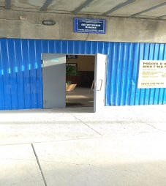
2 | Залізнична станція Чортомлик |  | вул. Вокзальна, 1М, ПАТ “Українська залізниця” | Вільний доступ | - | 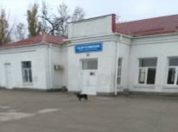
ХІV | Будинки, споруди та приміщення комунального господарства
1 | Покровводоканал |  | вул. Заводська,2 | доступно | - | -
2 | Міська дільниця  електричних мереж |  | вул. Героїв України,5 | - | - | -
3 | «Добробут» |  | вул. Тітова,1 | доступно | - | -
4 | Покровська дільниця  Нікопольського управління експлуатації газового господарства |  | вул. Глінки, 3 | поручні | - | -
5 | Управляюча компанія «Універсал-сервіс ЛТД» |  | вул. Чайкіної Лізи, 30 | поручні | - | -
6 | Громадський туалет |  | вул. Центральна, 47а |  |  | 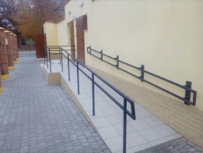  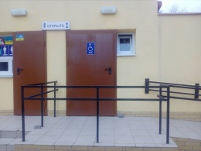  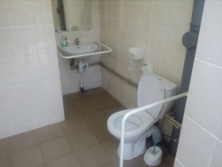
7 | Громадський туалет |  | парк Мозолевського |  |  | 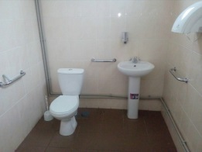  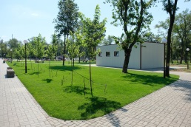
ХV | Фінансові установи
1 | « Ощадний банк» філія 7898/27 |  | вул. Тикви Григорія, 10 | пандус | - | -
2 | «Ощадний банк» філія 7898/04 |  | вул. Центральна, 9 | доступно | - | -
3 | «Ощадний банк» філія 7898/07 |  | вул. Центральна, 44 | поручні | - | -
4 | «Ощадний банк» філія 7898/08 |  | вул. Центральна, 67 | поручні | - | -
5 | « Райфайзен банк Аваль» |  | вул. Центральна, 17 | поручні | - | -
6 | «Приватбанк» |  | вул. Центральна, 39 | поручні | - | -
7 | «Приватбанк» |  | вул. Чайкіної Лізи, 4 | поручні | - | -
ХVІ | Заклади зв’язку
1 | « Укртелеком» |  | вул. Центральна, 50 | пандус, поручні | - | -
2 | «Укрпошта» відділення зв’язку 53303 |  | вул. Центральна, 50 | пандус, поручні | - | -
3 | «Укрпошта» відділення зв’язку 53304 |  | вул. Центральна, 7 | кнопка виклику | - | -
4 | «Укрпошта» відділення зв’язку 53301 |  | вул. Київська | доступно | - | -
5 | «Укрпошта» відділення зв’язку 53393 |  | вул. Історична | доступно | - | -
ХVІІ | Об’єкти вулично- дорожньої мережі
1 | Перехрестя вул. Торгова та вул. Гагаріна |  |  | зниження бордюрного каменя | - | 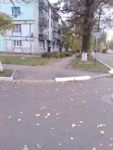
2 | Перехрестя вул. Торгова та вул. Пушкіна |  |  | зниження бордюрного каменя | - | 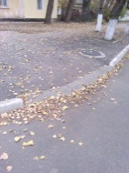
3 | Перехрестя вул. Торгова та вул. Героїв Чорнобиля |  |  | зниження бордюрного каменя | - | 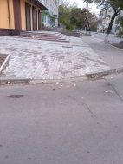
4 | Перехрестя вул. Чехова та вул. Центральна |  |  | зниження бордюрного каменя | - | 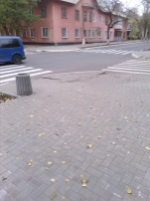
5 | Вул. Горького |  |  | зниження бордюрного каменя | - | 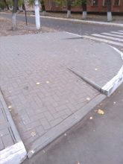
6 | Перехрестя вул. Чехова та вул. Торгова |  |  | зниження бордюрного каменя | - | 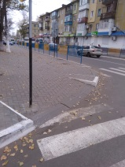
7 | Вул. Шатохіна в районі автовокзалу |  |  | зниження бордюрного каменя |  | 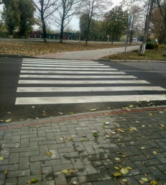
8 | Перехрестя  вул. Чіатурська та  вул. Шатохіна |  |  | зниження бордюрного каменя |  | 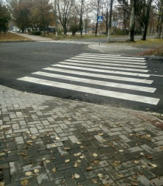
9 | вул. Г.Тикви |  |  | зниження бордюрного каменя |  | 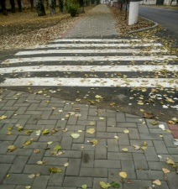
10 | вул. Чехова в’їзд в УКК |  |  | зниження бордюрного каменя |  | 